Урок Мужества
« Женщины войны »
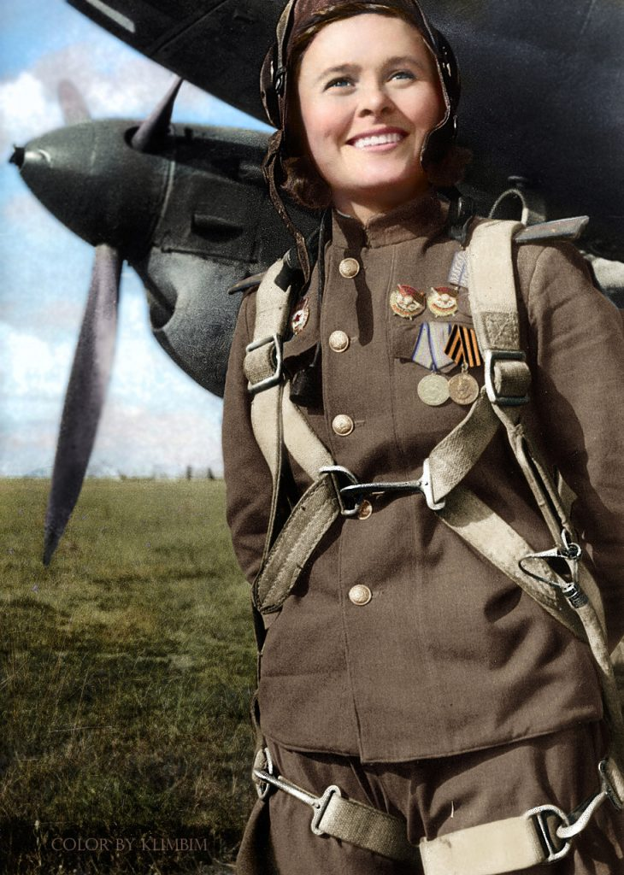

1 класс

Учитель: Фомина И.Ю.

Звучит запись песни «День Победы» (муз. Д.Тухманов, В.Харитонов), постепенно звук уменьшается, выходят ведущие
Добрый день, дорогие ребята и уважаемые взрослые! Сегодня мы с вами собрались накануне великого праздника. Но праздники не всегда бывают весёлыми. Есть и те, которые празднуют, как в песне поётся «со слезами на глазах».
И, безусловно, главным из таких праздников является 9 мая – День Победы советского народа в Великой Отечественной войне.
Позвольте представить вам наших гостей: труженица тыла, ветеран труда, учитель русского языка и литературы, много лет проработавшая в школе № 8 Юдина Валентина Фёдоровна, завуч по учебно - воспитательной работе Самофалова Светлана Николаевна (аплодисменты).

Семидесятая весна.
Семидесятый День Победы.
Но не забудется война,
Тем, кто изведал её беды.

Чтоб снова на земной планете
Не повторилось той войны,
Нам нужно, чтобы наши дети
Об этом помнили, как мы!

И не напрасно беспокойство,
Чтоб не забылась та война.
Ведь эта память - наша совесть.
Она, как сила, нам нужна.

Давайте перелистаем некоторые страницы Великой Отечественной войны и вспомним, как всё было…
Музыка (вступление к песне) «С чего начинается Родина»(муз. В.Баснер, сл. М.Матусовский).
Июнь, летние отпуска, выпускные балы в школах.
Вальс выпускников, у которых казалось, всё впереди…
Звучит «Школьный вальс”(муз. И.Дунаевский, сл. М.Матусовский),кружатся пары.

Такою все дышало тишиной,
Что вся земля еще спала, казалось,
Кто знал, что между миром и войной
Всего каких-то пять минут осталось.
Видеофильм – кадры первого дня войны. На фоне песни «Священная война» (муз.А. Александров, сл. В. Лебедев-Кумач) выходят девушки в военной форме, на головах у кого – пилотки, у кого – косынки.

Внезапный залп средь мирной тишины,
Внезапная бомбёжка на рассвете.
Так начался он – первый день войны.
Такой, что не бывало на планете!

Ещё вчера у каждого был свой
Обжитый дом,была своя работа
Наш дом отныне-на передовой,
У всех одна судьба, судьба бойца-народа.

И были мы так свято сплочены,
Что, несмотря на горести и беды,
Тот самый тяжкий, первый день войны
Был днём начала будущей Победы!

Плечом к плечу с мужчинами боролись и погибали те, кому природой завещано быть матерями и жёнами, беречь и хранить семейный очаг. И в этом – страшная правда войны.
За годы Великой Отечественной войны в различных родах войск на фронте служили свыше 800 тысяч женщин. Большинство из них – совсем юные, только-только окончившие школу или институт. После неоднократных хождений по военкоматам, всеми правдами и неправдами прибавляя себе год или два, они добивались отправки на фронт.

Девчушки худенькие с сумкой медсанбата
За ранеными лезли под обстрел.
Хоть знали: пуля первая – солдату,
Вторая, как известно, медсестре.

Но шли в огонь, на зависть всем героям,
Бросая вызов собственной судьбе,
И раненных бойцов из пекла боя
Под пулями тащили на себе.

Тащили, исходя кровавым потом
С того на этот свет сквозь всю войну,
И сами гибли без конца, без счёта,
Не заглянув в победную Весну.
Песня «А закаты алые» (муз. В.Осошник, сл. Н.Осошник)
Время, одновременно героическое и трагическое, чеканило характеры вчерашних школьников решительно и жестоко. Прямо из школы они шагнули в бессмертие.
На скамейку, укрывшись одной шинелью, садятся Зинка и Юлька. Идет диалог-стихи «Зинка и Юлька» Ю.Друниной
Не всем девочкам суждено было вернуться назад. Не вернулись с войны и героини повести Бориса Васильева «А зори здесь тихие...», где одна за другой гибнут в неравном бою с диверсантами пятеро девушек.
Демонстрируется отрывок из фильма «А зори здесь тихие» (реж.С. Ростоцкий).
«Положил ведь я вас, всех пятерых положил, - говорит Федот Васков. – А за что? За десяток фрицев.…Пока война – понятно. А потом, когда мир будет? Будет понятно? Что ответить, когда спросят: что же вы мужики, мам наших от пуль сберечь не смогли?!» - Не надо, - отвечает ему смертельно раненная Рита Осянина.- Мы Родину защищали, её».
Они защищали Родину. И этим всё сказано.
Важная роль в годы войны отводилась авиации. О девушках-летчицах повествует нам книга Героя Советского Союза, участницы Великой Отечественной войны Натальи Федоровны Кравцовой.

Листая старые страницы мы узнали, что сама Наталья Фёдоровна ушла на фронт в октябре 1941 года. Было ей тогда 19 лет. После целого месяца напряжённых занятий девушки принимали присягу.
Они рвались на фронт, они хотели воевать как можно скорее и хоть немного приблизить окончание войны.
Чтение закончено.
В Красной армии было единственное в мире женское подразделение ночных бомбардировщиков. Фашисты называли их «Ночными ведьмами», утверждая, что это бандитки, выпущенные из тюрем.
Демонстрируется кадры из фильма «В небе ночные ведьмы» (реж. Е.Жигуленко).
Но войну выиграли не только те, кто сражался на фронте. В равной степени победу завоевали и женщины – труженицы тыла.

Демонстрируются слайды на стих «Русской женщине» ( М.Исаковский)

Да, у войны совсем не женское лицо!
Так веками очень многие считали,
Но в тылу врагов коварное кольцо,
Наши женщины сердцами разжимали.

Добровольно приняв правила войны,
Приспособив все не женские одежды,
Встали строем за спасение страны,
За несбывшееся счастье и надежды.

А примерив на себя мужскую роль,
Разделили так же долю человечью,
Через битву проносили злую боль,
За бойцов, за их раненья и увечья.

В самолётах, медсанбатах, блиндажах,
Они – хрупкие, красивые, родные,
Наводили на врагов тоску и страх,
Женской доблести военной часовые.

Хоть, порой, боялись мышки и огня,
Но в святом бою не дрогнули, стояли,
И горела у захватчиков броня,
Не прошли! Им «Зори тихие» не дали!

В прошлом веке та, внезапная, война,
Но всегда вы на посту, на всей планете,
Наши женщины, бесстрашно, как одна,
Чтобы дома тихо-мирно спали дети! (А. Войнаровская)
Клип с песней «И все о той весне» (муз.исл.Е. Плотникова)
Почтим память павших минутой молчания.
Звуки метронома
Победа досталась нам ценой громадных жертв.
От неизвестных и до знаменитых,
Сразить которых годы не вольны,
Их 27 мильонов незабытых,
Убитых, не вернувшихся с войны.
И пусть всегда горит вечный огонь у Могилы Неизвестного Солдата, пусть 9 мая навсегда останется самым большим и светлым праздником, отменить который не позволено никому.
Итог урока

